Муниципальное дошкольное образовательное учреждение
«Детский сад №89» общеразвивающего вида

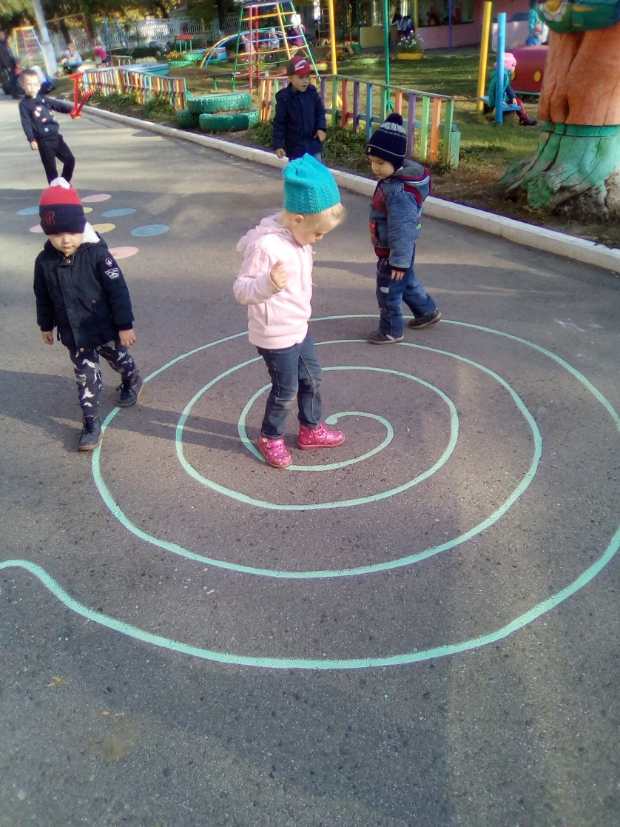

Проект «Игры на асфальте»
для детей дошкольного возраста

Воспитатель : Запольская Т.Н.

Г.Барнаул
Проект «Игры на асфальте»
для детей дошкольного возраста

Вид проекта: игровой, среднесрочный.
Участники проекта:
• воспитатели;
• родители.
Сроки реализации проекта: 3 месяца (июнь, июль, август) .

Актуальность проекта
Актуальность создания данного проекта обусловлена тем, что игра – самоценная форма активности ребенка дошкольного возраста. Как известно, для проведения подвижных игр на воздухе наиболее благоприятное время – вторая половина весны, лето и ранняя осень. Значительно расширяется пространство для подвижных игр и других форм организации двигательной деятельности детей. В это время эффективно могут использоваться подвижные и интеллектуальные игры с самыми разнообразными игровыми заданиями, с разным оборудованием и без него, возможно проведение спортивных игр по упрощенным правилам, что способствует обогащению двигательного опыта детей, совершенствованию функциональных возможностей детского организма, воспитанию психофизических и личностных качеств.
Игровые и интеллектуальные занятия с использованием рисунков на асфальте активизируют умственную деятельность ребенка, закрепляя полученные знания в прямом и обратном счете, знания форм геометрических фигур, цветов и размеров. Они расширяют общий кругозор детей, стимулируют использование знаний об окружающем мире; пополняют словарный запас, совершенствуют психические процессы.
Игры на асфальте содействуют обогащению нравственного опыта детей. Организуя соревновательную деятельность, педагог учит детей вежливому, тактичному, внимательному отношению к товарищам по команде, умению управлять своим поведением в коллективе ровесников. Необходимость соблюдать правила и соответствующим образом реагировать на сигнал, организует и дисциплинирует дошкольников, развивает сообразительность, двигательную инициативу и самостоятельность.
Игры на асфальте способствуют формированию волевых черт характера ребенка. Они основаны на продолжительном и многократном повторении однообразных двигательных действий, при их выполнении возникает необходимость проявлять волевые усилия для преодоления постепенно растущего физического и эмоционального напряжения. Игры на асфальте являются хорошим дополнением к традиционной физкультуре, делая процесс каждодневных занятий более эмоциональным и разнообразным.
Подвижные и интеллектуальные игры — это не только источник знаний, но и радости, удовольствия от интеллектуальных побед, от своего умения показать запас знаний, быть находчивым и разгадывать трудное.
Интеллектуальные игры способствуют развитию памяти, логического мышления детей, переключению с одного вида деятельности на другой, развитию умения слушать и слышать других, понимать и воспринимать другие точки зрения.
Для ребенка, особенно в дошкольном возрасте, очень важна игра. Игра не только дает простор для творчества детей, но и стимулирует их интеллектуальное развитие.
Цель проекта: развивать познавательную и двигательную активность посредством подвижных и интеллектуальных игр на асфальте.
Задачи:
• Способствовать познавательному развитию ребенка путем знакомства с подвижными играми.
• Способствовать развитию познавательной активности, логического мышления.
• Способствовать сохранению положительного психоэмоционального состояния у детей.
• Формировать и совершенствовать жизненно необходимые двигательные умения и навыки (ходьба, бег, лазание, метание и т. д.). Удовлетворять потребность детей в движении.
• Развивать основные физические качества и двигательные способности детей (силовые, скоростно-силовые, координационные и др.).
• Формировать умения выполнять правила подвижных игр, проявляя находчивость, выдержку, ловкость и самостоятельность.
• Воспитывать у детей интерес к занятиям физической культурой как организованной форме максимального проявления его двигательных и функциональных возможностей.
• Поощрять двигательное творчество и разнообразную игровую деятельность детей.
• Способствовать развитию самоконтроля и самооценки в процессе организации разных форм двигательной активности.
• Содействовать развитию положительных эмоций, умения общаться со сверстниками, взаимопонимания и сопереживания.
Реализация проекта
Подготовительный (июнь )
1. Изучить нормативные документы, методическую литературу, проанализировать интернет ресурсы по теме проекта .
2. Разработать план реализации проекта .
3. Изготовление атрибутов и спортинвентаря, необходимых для реализации . 4. Разработать комплекс подвижных и интеллектуальных игр, игровых упражнений, направленных:
• на развитие логического мышления, памяти, внимания,
• на развитие быстроты,
• выносливости,
• силы,
• развитие ловкости,
• развитие координации.
5. Разработать цикл сюжетных мероприятий с использованием подвижных игр.
Основной (июль)
1. Составление эскизов игр и воспроизведение эскизов на асфальте.
2. Оформление станции – рисование на асфальте разные игровые зоны, такие как:
1. шахматная доска
2. доска для игры «Крестики-нолики»
3. классики
4. лабиринт
5. цветочная полянка
6. игровое поле для игры «Ходилки-бродилки»
7. «Воздушный шар»
Заключительный (август)
1. Провести цикл сюжетных мероприятий с использованием подвижных игр.
2. Провести цикл мероприятий с использованием интеллектуальных игр.
3. Составить и пополнить картотеки: по музыкально-ритмическим паузам, дыхательной, пальчиковой и артикуляционной гимнастик, динамических пауз, подвижных игр, игр малой подвижности на прогулке и в группе.

Предполагаемые результаты реализации проекта:
• Повышение уровня физического и интеллектуального развития дошкольника.
• Развитие физических качеств: ловкость, быстрота, выносливость.
• Умение детей играть в подвижные игры.
• Развитие двигательной активности детей.
• Развитие кругозора детей.
• Совершенствование навыков коллективной деятельности детей.
• Сплочение детского коллектива.
• Обогащение словарного запаса детей (считалки, новые для детей слова).
• Расширение обогащение развивающего пространства на территории детского сада.
Итог проекта
• Сформировался у детей интерес к подвижным и интеллектуальным играм.
• У детей сформировались представления о подвижных играх на асфальте.
• Дети научились играть и соблюдать правила в подвижных играх.
• У детей повысилась двигательная активность.
• Сформировался социально – коммуникативный навык общения между детьми.

Литература
1. Алямовская, В. Г. Как воспитать здорового ребенка – М.: Аркти, 1993
2. Веракса, Н. Е. «Развитие ребенка в дошкольном детстве» - М.: Мозаика-Синтез, 2010
3. «От рождения до школы» под редакцией Н. Е. Вераксы, Т. С. Комаровой, М. А. Васильевой – М.: Мозаика-Синтез, 2010
4. Пензулаева, Л. И. Оздоровительная гимнастика для детей 3-7 лет – М.: Мозаика-Синтез, 2009-2010
5. Мандель Б. Р. От "просто игры" до игры интеллектуальной. на перекрестке научных дисциплин // Вопросы культурологии. – 2006. - N 4. - С. 54-59.
6. Луханин И. И. Интеллектуальная игра как образовательный инструмент // Информатизация образования. - 2008. - N 2. - С. 32-36.
7. Федоровская Е. О. Дар игры. Роль игры в развитии творческого потенциала ребенка // Одаренный ребенок. - 2012. - № 1 (январь-февраль). - С. 20-28.

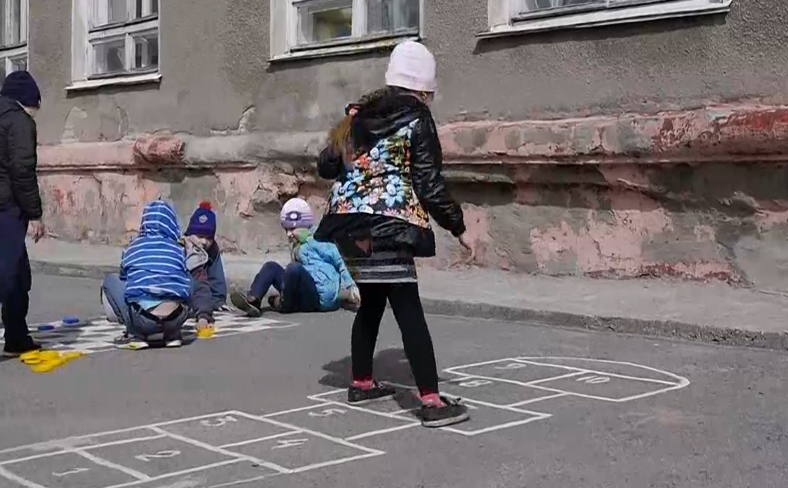

Приложение
Фотоматериалы

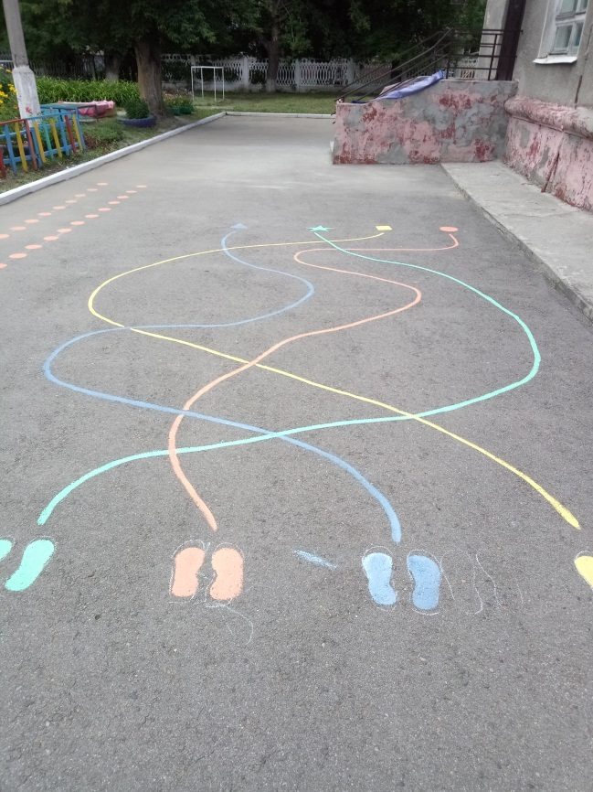
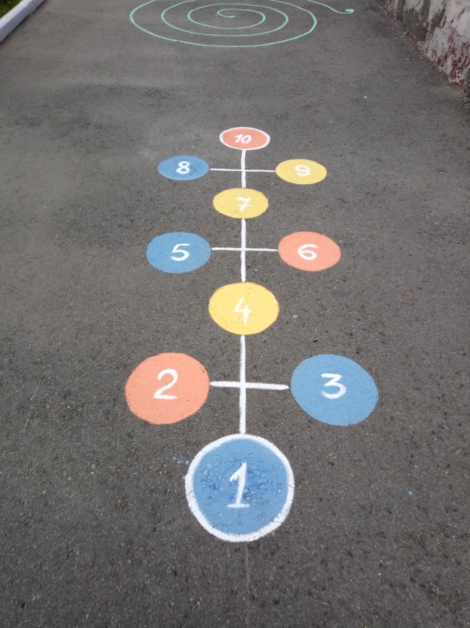

Лабиринт
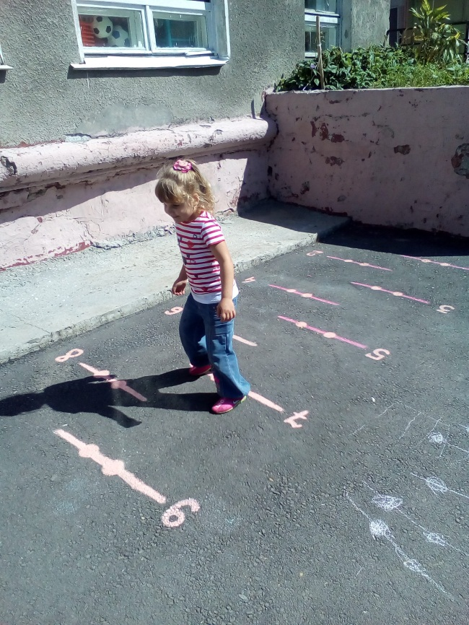
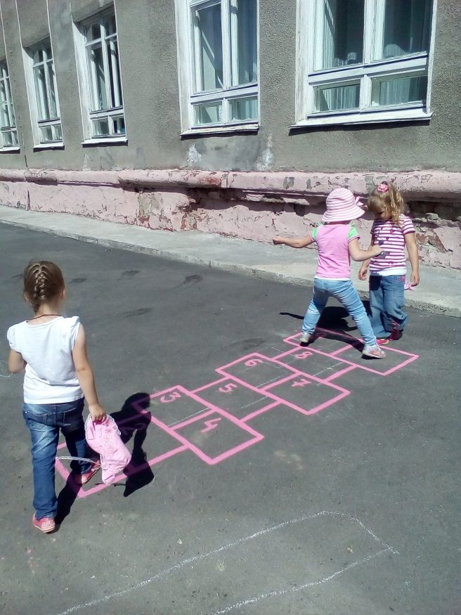

Классики

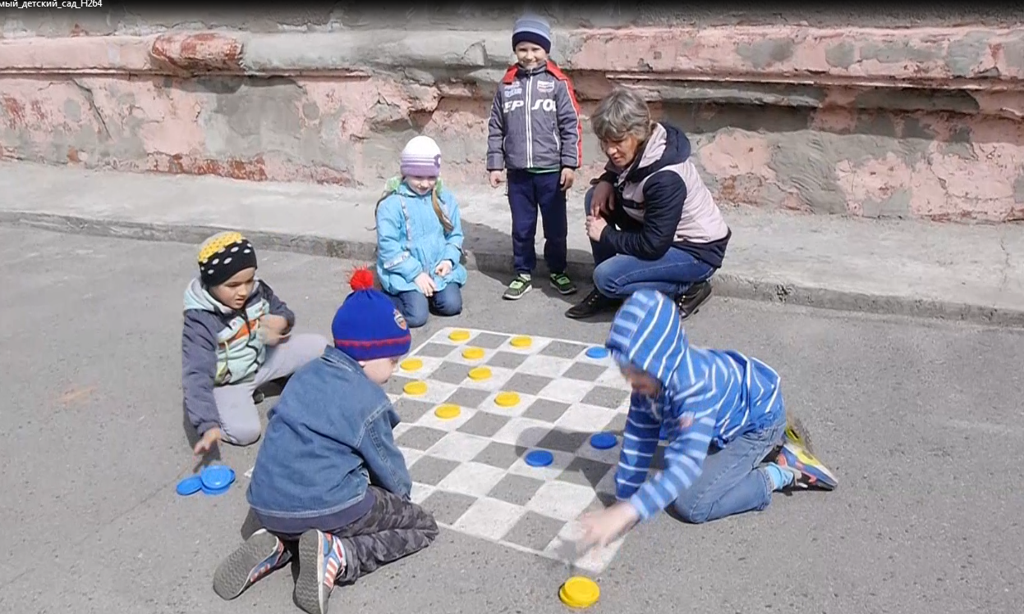
Шашки

Рисунки мелом

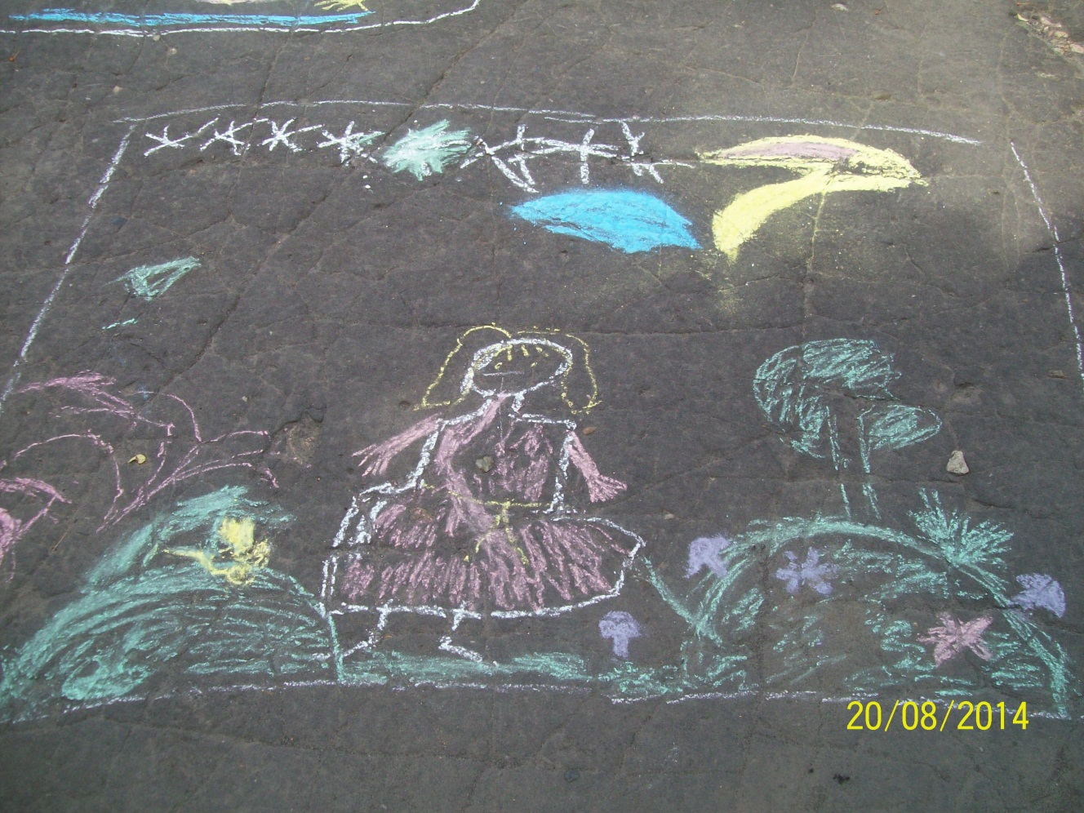

Скакалка
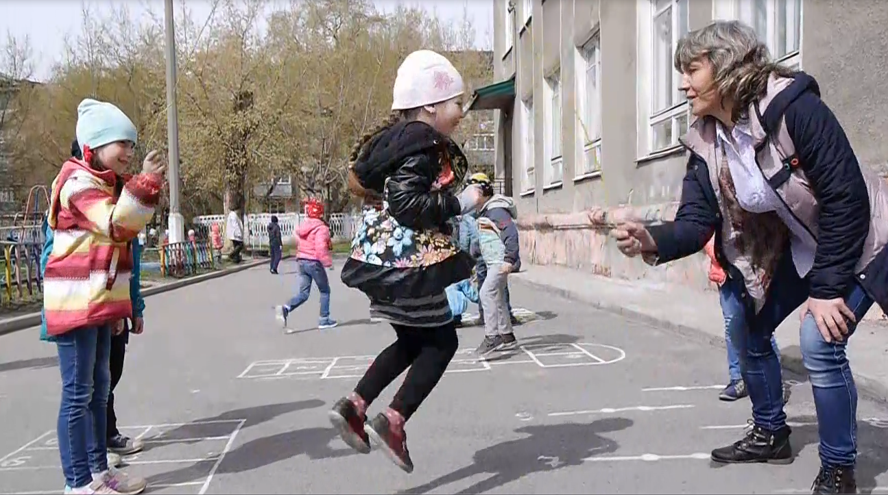
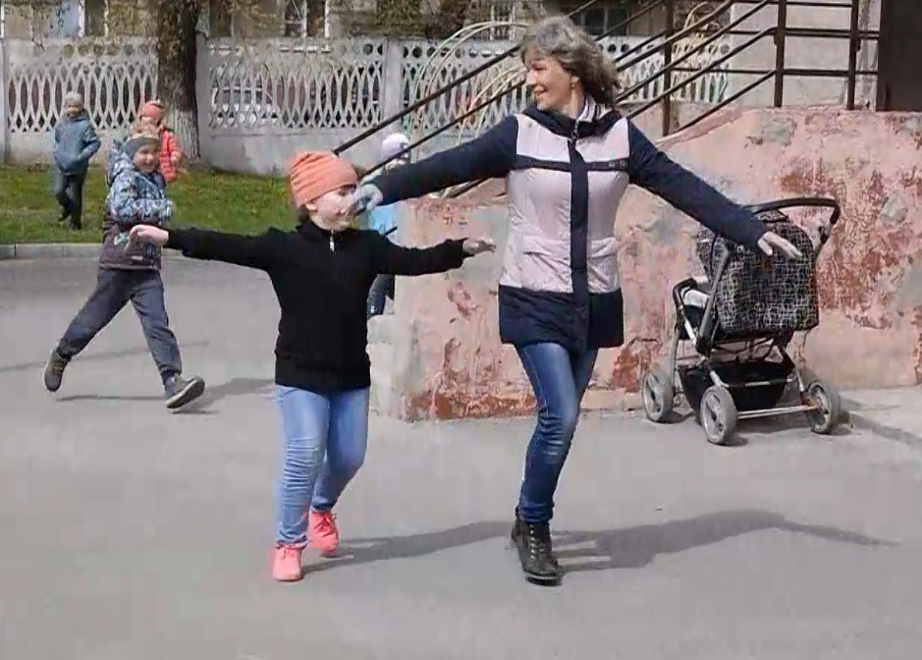

Подвижные игры

